**榜样就在身边** 宣讲人----孙丽双、梅艳芳  
  
 在形形色色的生活中，在匆匆忙忙来往的人群中，处处都有榜样。道仑毛都村2022年5月24日开展了一次榜样就在身边的宣讲活动。宣讲内容的主人公是本村的党员冯伟丽。冯伟丽是一名普普通通的农民党员，但是她却用实际行动诠释了“榜样”意义。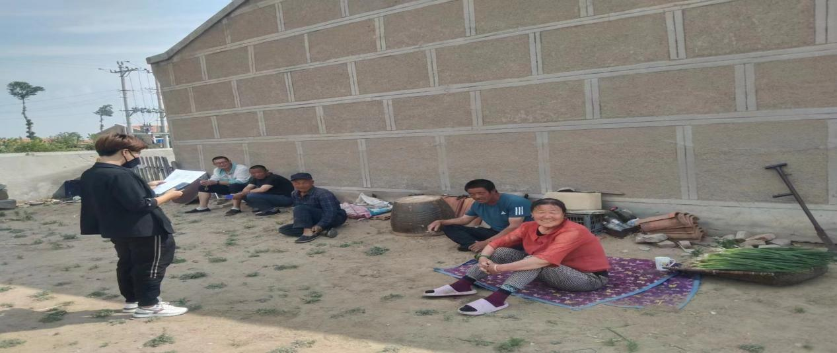  
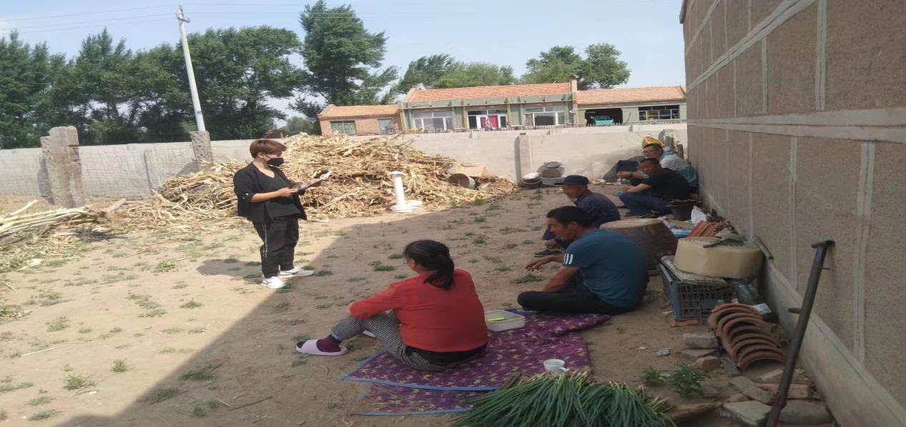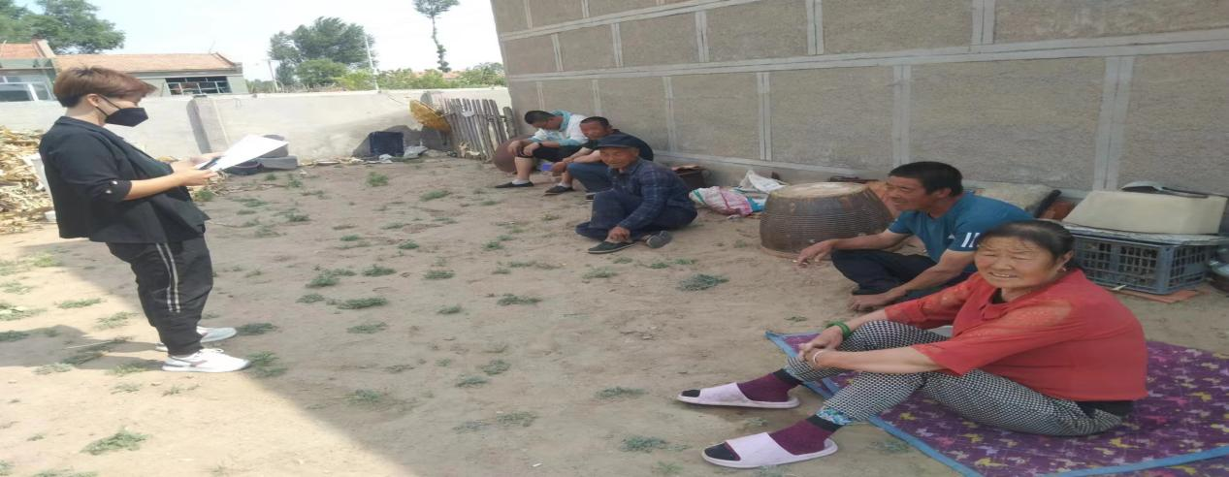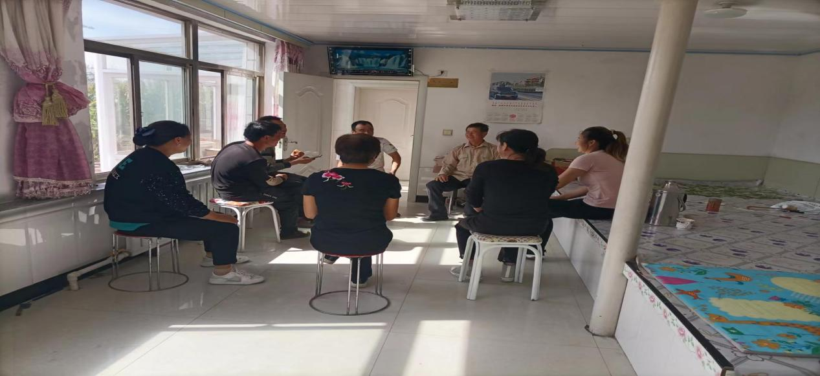  
 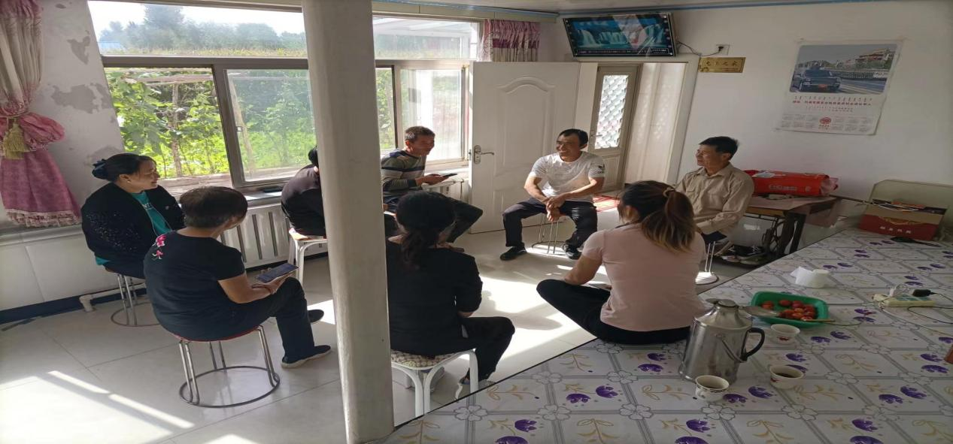  
  
  
  
  
  
  
 榜样不一定有多么伟大，但是肯定足以优秀，冯伟丽曾多次被评为优秀共产党员，也曾多次被评为“好儿媳”称号。家庭经营的美满温馨，邻里之间相处和睦，工作上兢兢业业。她是我们每一个人的榜样，她用平凡的行动给我们树立了榜样。通过此次宣讲，老百姓的精神素质层面又上升了一个台阶。